Администрация городского поселения МОРТКА

Кондинского района
Ханты-Мансийского автономного округа – Югры

Постановление

«27» декабря 2019 года №354
пгт. Мортка

Об утверждении схемы границ прилегающей
территории к земельному участку
с кадастровым номером 86:01:0501001:1212

В соответствии с пунктом 19 части 1 статьи 14 Федерального закона от 06 октября 2003 года № 131-ФЗ «Об общих принципах организации местного самоуправления в Российской Федерации», Законом Ханты-Мансийского АО - Югры от 22 декабря 2018 года № 116-оз «Об отдельных вопросах, регулируемых правилами благоустройства территорий муниципальных образований Ханты-Мансийского автономного округа – Югры, и о порядке определения границ прилегающих территорий», решением Совета депутатов городского поселения Мортка от 31 июля 2017 года № 204 «Об утверждении правил благоустройства территории муниципального образования городское поселение Мортка», Правилами землепользования и застройки муниципального образования городское поселение Мортка Кондинского района Ханты-Мансийского автономного округа – Югры, утвержденными решением Думы Кондинского района от 06 июня 2017 года № 276 «Об утверждении Правил землепользования и застройки муниципального образования городское поселение Мортка Кондинского района Ханты-Мансийского автономного округа – Югры»:

- Утвердить схему границ прилегающей территории, площадью 432 кв. м, к земельному участку из состава земель населённых пунктов, с кадастровым номером 86:01:0501001:1212, по адресу: ул. Ленина, д.24, пгт. Мортка, Кондинский район, Ханты-Мансийский автономный округ – Югра, Тюменская область, с разрешенным использованием: земельные участки, предназначенные для размещения объектов торговли, общественного питания и бытового обслуживания, согласно приложению, в целях организации их благоустройства, уборки и санитарного содержания.
- Опубликовать настоящее постановление на официальном сайте органов местного самоуправления Кондинского района и обнародовать в соответствии с решением Совета депутатов городского поселения Мортка от 31 марта 2009 года №48 «Об обнародовании нормативно-правовых актов органов местного самоуправления муниципального образования городское поселение Мортка».
- Настоящее постановление вступает в силу после официального обнародования.
- Контроль за выполнением настоящего постановления возложить на заместителя главы городского поселения Мортка, курирующего вопросы земельных отношений.

Глава городского поселения Мортка А.А. Тагильцев

Приложение к постановлению администрации городского поселения Мортка
от «27» декабря №354

Схема и координаты границ прилегающей территории
к земельному участку с кадастровым номером 86:01:0501001:1212,
по адресу: ул. Ленина, д.24, пгт. Мортка, Кондинский район,
Ханты-Мансийский автономный округ – Югра,Тюменская область,
площадью 432 кв.м

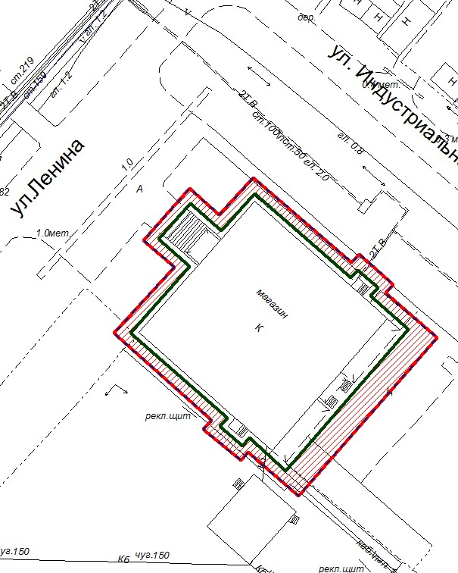
Масштаб 1:500

№24

Условные обозначения:

- граница прилегающей территории

- граница земельного участка с кадастровым номером 86:01:0501001:1212

Условный (кадастровый) номер земельного участка 86:01:0501001:1212
Площадь прилегающей территории 432кв.м
Обозначение характерных точек границ | Координаты, м |  | Обозначение характерных точек границ | Координаты, м
 | Х | Y |  | Х | Y
1 | 2 | 3 | 4 | 5 | 6
1 | 768619,47 | 2498404,66 | 10 | 768616,40 | 2498442,87
2 | 768607,87 | 2498394,10 | 11 | 768621,71 | 2498436,96
3 | 768592,74 | 2498411,16 | 12 | 768620,23 | 2498435,64
4 | 768591,11 | 2498409,75 | 13 | 768635,02 | 2498418,44
5 | 768585,65 | 2498416,32 | 14 | 768628,49 | 2498412,53
6 | 768587,09 | 2498417,56 | 15 | 768633,17 | 2498407,35
7 | 768579,50 | 2498426,38 | 16 | 768624,10 | 2498399,32
8 | 768607,06 | 2498450,57 | 1 | 768619,47 | 2498404,66
9 | 768614,88 | 2498441,54 | - | - | -
17 | 768630,48 | 2498407,41 | 26 | 768608,54 | 2498445,53
18 | 768624,37 | 2498401,94 | 27 | 768614,44 | 2498438,97
19 | 768619,57 | 2498407,38 | 28 | 768615,80 | 2498440,20
20 | 768607,90 | 2498397,05 | 29 | 768618,93 | 2498436,70
21 | 768593,03 | 2498413,89 | 30 | 768617,57 | 2498435,48
22 | 768591,61 | 2498412,63 | 31 | 768632,29 | 2498418,67
23 | 768588,23 | 2498416,52 | 32 | 768625,71 | 2498412,82
24 | 768589,63 | 2498417,74 | 17 | 768630,48 | 2498407,41
25 | 768583,89 | 2498424,11 | - | - | -

